Министерство образования Республики Беларусь

Учреждение образования

БЕЛОРУССКИЙ ГОСУДАРСТВЕННЫЙ УНИВЕРСИТЕТ  
ИНФОРМАТИКИ И РАДИОЭЛЕКТРОНИКИ

Факультет информационный технологий и управления

Кафедра интеллектуальных информационных технологий

Дисциплина: «Средства и методы защиты информации в  
интеллектуальных системах»

Лабораторная работа №3 по теме:  
«Режимы применения блочных шифров»

Студент гр. 121702

Заломов Р.А.

Проверил:

Сальников Д.А.

Минск 2023

**Тема**

Режимы применения блочных шифров

**Задание**

Разработать программу, реализующую следующие функции:

1. Реализовать программу, шифрующую изображения всеми возможными алгоритмами во всех возможных режимах. Результаты шифрования отразить в отчете в виде скриншотов.
2. Оценить полученные результаты и объяснить их причины.
3. Дать рекомендации по применению алгоритмов шифрования и их режимов в зависимости от типов изображения, шифрования и особенностей применения.
4. Дать ответ на вопрос: как влияет размер блока шифра на результат шифрования и почему?

**Выполнение задания  
  
Интерфейс программы:  
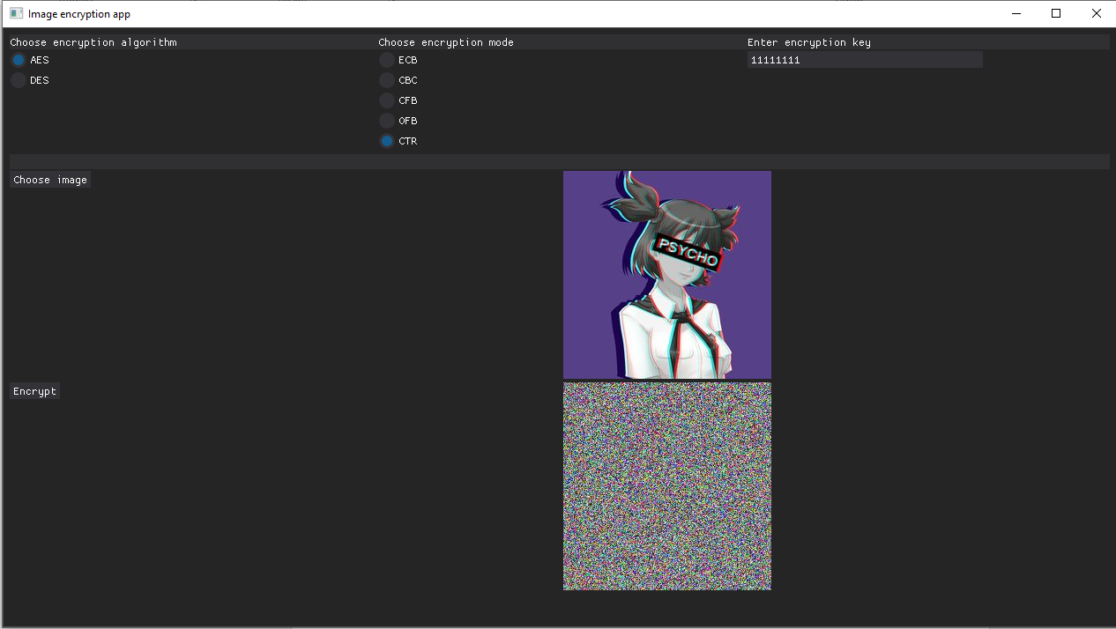**

**Алгоритм AES режим ECB  
  
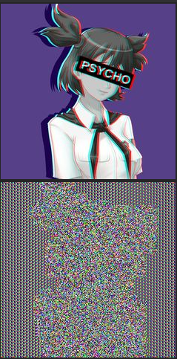**

**Алгоритм AES режим CBC  
  
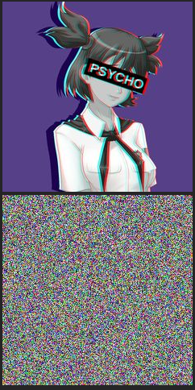**

**Алгоритм AES режим CFB  
  
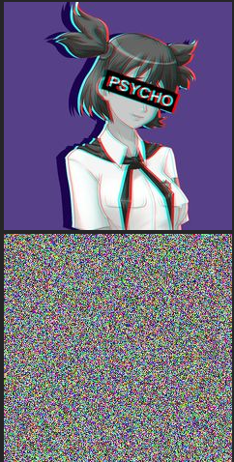**

**Алгоритм AES режим OFB  
  
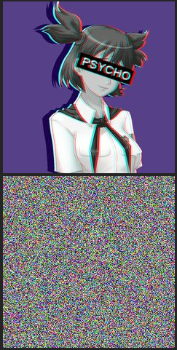**

**Алгоритм AES режим CTR  
  
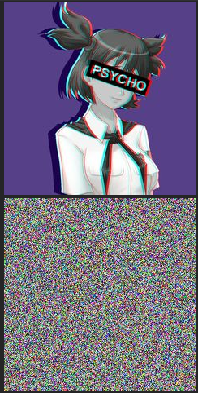**

**Алгоритм DES режим ECB  
  
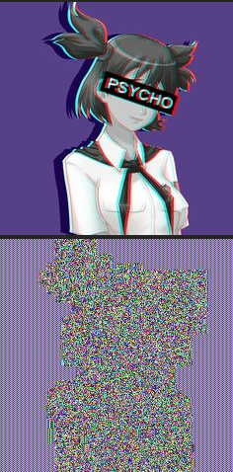**

**Алгоритм DES режим ECB  
  
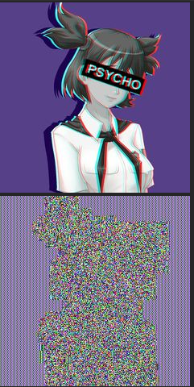  
  
  
Алгоритм DES режим CBC  
  
**

**Алгоритм DES режим CFB  
  
**

**Алгоритм DES режим OFB  
  
**

Как видно, явное отличие при использовании различных алгоритмов шифрования изображений не наблюдается. Однако наблюдаются отличия при использовании режима ECB и остальных. Это объясняется тем, что в силу специфики алгоритма режима ECB, одинаковые блоки будут зашифрованы одинаковый шифротекст. В целом, на данный момент ECB считается самым небезопасным режимом шифрования, поэтому предпочтительно использовать другой.

Различия же алгоритмов хотя и не так видны, всё же рекомендуется использовать алгоритм AES, ибо увеличение размера блока ведёт к увеличению ключа, а его в свою очередь становится сложнее подобрать методом перебора.

**Вывод**

В ходе лабораторной работы были реализованы программные средства шифрования изображений при помощи алгоритмов AES и DES в различных режимах. Явных отличий в зашифрованных изображениях, зашифрованных по алгоритмам AES и DES обнаружено не было (но стоит отметить, что режим AES более устойчив к взлому посредством перебора из-за увеличенного ключа). В целом, различные режимы также не дают отличных изображений (кроме режима ECB). Это объясняется тем, что одинаковые блоки в ECB шифруются одинаково, что позволяет определить смысл даже зашифрованного изображения.